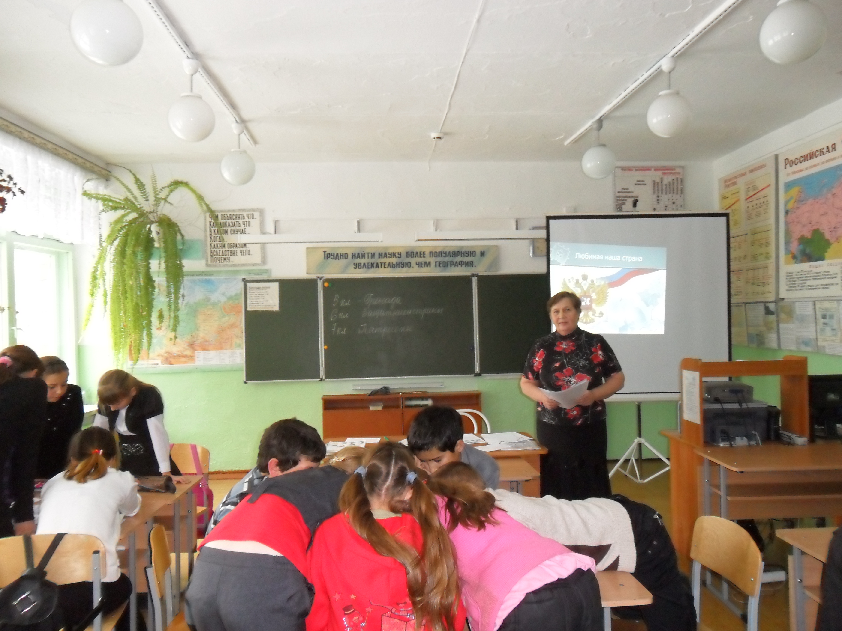
14 ноября учащиеся 5-7 классов приняли участие во Всероссийской историко-патриотической игре «Любимая наша страна», посвященной Дню независимости.
Знать свою страну, свою Родину должен каждый человек, проживающий на ее территории. Конечно, ребята хотели показать свои знания по истории, географии, литературе, знания по искусству, поэтому и собрались вместе-посоревноваться.
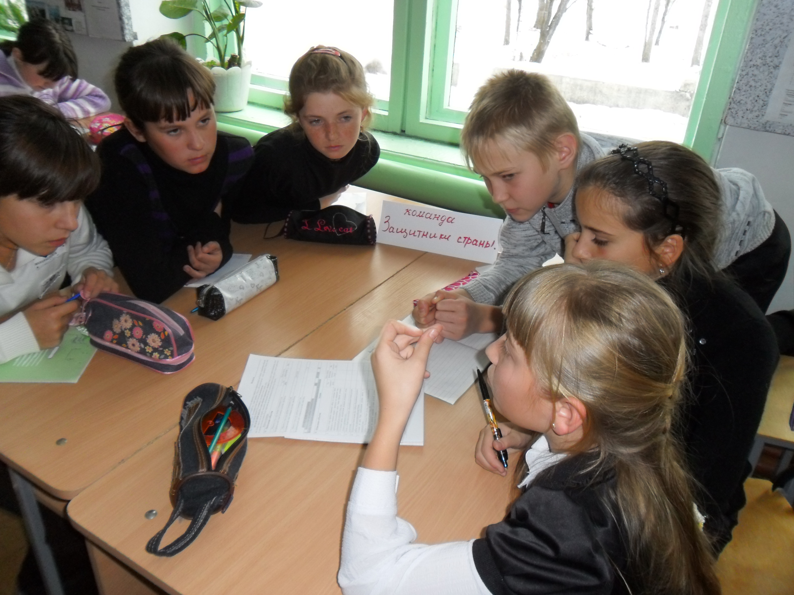
Три команды- «Гренада»(5класс), «Защитники страны» (6класс) и «Патриоты» (7класс) показали свои коммуникативные навыки: они внимательно слушали друг друга, капитаны координировали работу группы, выбирая правильные (на их взгляд) ответы.
Ребятам очень понравилась игра. В ней были вопросы на знания, на логическое мышление, использовались рисунки, презентации, музыкальные и видеофрагменты
Больше всего ребята отметили этап «Таланты России», где ребятам были выданы творения известных людей и их фотографии/портреты с фамилиями (внизу листа). Нужно было найти соответствие. С этим заданием ребята справились лучше всех. Интересные вопросы были в конкурсе «Вперед и с музыкой» на знание музыкальных произведений; в конкурсе «От В до К», ответы на вопросы должны начинаться буквой «В», а заканчиваться буквой «К».
Более 1,5 часов продолжалось состязание, впереди была то одна, то другая команда, однако, победительницей стала команда «Гренада». Всего один балл им уступила команда «Патриоты». На третьем месте оказались «Защитники страны». Следует отметить лучших игроков, знатоков нашей Родины-Чипурин Денис, Скаткова Лера, Таратутин Шарафкан, Маар Лиза, Слижова Кристина, Игнатюк Сережа. Молодцы, ребята!

